Министерство науки и высшего образования Российской Федерации

Федеральное государственное бюджетное образовательное учреждение

высшего образования

Владимирский государственный университет

им. А.Г. и Н.Г. Столетовых

Кафедра информационных систем и программной инженерии

КУРСОВОЙ ПРОЕКТ

по дисциплине

«Распределённые программные системы»

на тему:

«Приложение для онлайн-курсов»

Выполнили: ст. группы ПРИ-119

Пономарева О. А.,

Новикова Ю. А.

Принял: ст. пр. Тимофеев А. А.

Владимир, 2021

Содержание

ВВЕДЕНИЕ 5

1 ПОСТАНОВКА ЗАДАЧИ 6

1.1 Цель разработки 6

1.2 Описание предметной области 6

1.3 Основные понятия предметной области 6

1.4 Функциональные требования к системе 7

1.5 Нефункциональные требования к системе 7

1.6 Пользователи системы и роли 8

1.7 Сравнительный анализ аналогов 8

1.8 Вывод 9

2 АНАЛИЗ ЗАДАЧИ И ФУНКЦИОНАЛЬНАЯ ДЕКОМПОЗИЦИЯ СИСТЕМЫ 10

2.1 Анализ бизнес-процесса «Выполнить заявку» 10

2.2 Сценарий взаимодействия пользователя с системой 12

3 СТРУКТУРНАЯ ОРГАНИЗАЦИЯ СИСТЕМЫ 15

1.9 3.1. Общие принципы организации системы 16

1.10 3.2. Организация доступа к данным 16

1.11 3.3. Организация бизнес-логики 17

1.12 3.4. Организация веб-интерфейса 18

1.13 3.5. Взаимодействие компонентов системы при получении статусов заявки 19

1.14 3.6. Вывод 20

4 РЕАЛИЗАЦИЯ КОМПОНЕНТОВ СИСТЕМЫ 20

1.15 4.1. Компоненты бизнес-логики 21

ВВЕДЕНИЕ

Интернет магазин запчастей для автомобилей призван обеспечить процесс удаленного приобретения запчастей, комплектующих для автомобилей. В развернутом описании – данный магазин, взаимодействующий с клиентами посредством специализированной информационной стреды, базируется на средствах обмена информацией о товарах н расстоянии, является информационной средой, представляющей собой совокупность средств приема и передачи данных, информационных ресурсов, протоколов взаимодействия, аппаратно-программного обеспечения, получаемая пользователем в виде информации о товаре.

Современные технологии позволяют создать систему для онлайн-торговли. Прграммно-информационная система позволит обеспечить понятный и простой доступ к списку предлагаемой магазином продукции, к способам приобретения данной продукции. Система должна базироваться на технологиях баз данных, обработке этих данных серверной частью и передаче в ключевую составляющую – визуальную на стороне клиента.

1 ПОСТАНОВКА ЗАДАЧИ

Цель разработки

Разработка программной системы, организация онлайн магазина с возможностью просмотра и приобретения товаров.

Описание предметной области

В качестве объекта информатизации в данной работе выступает программная система: «Магазин запчастей для автомобилей». В данном случае, элементами, взаимодействующими с будущей программной системой, будут клиенты и администрация. Составляющими магазина являются: товары, включающие информацию об предлагаемом изделии, систему заказа товаров, позволяющую совершать покупки и отслеживать состояние заказов, а так же систему администрирования.

Основные понятия предметной области

Товары – запчати, функциональные детали автомобилей, обеспечивающие их работу.

Клиент – пользователь информационной системы, целью которого является приобретение товаров.

Администратор – пользователь системы, обладающий возможностью управления товарами, заказами.

Заказ – список товаров, приобретенных клиентом.

Корзина – список товаров, отложенных клиентом для возможного приобретения.

Функциональные требования к системе

Система должна обеспечивать возможность:

1. Регистрация пользователя
2. Просмотр товаров
3. Добавление товаров в корзину
4. Создание заказа
5. Просмотр информации о состоянии заказа
6. Редактирование товара
7. Отмена заказа
8. Удаление из корзины
9. Просмотр стоимости заказа

Нефункциональные требования к системе

При проектировании системы должны учитываться следующие требования:

* 1. масштабируемость – система должна быть способна обработать увеличенный объем операций без ограничений.
  2. доступность – система должна быть доступна пользователям в максимальном объёме времени настолько, насколько это необходимо.
  3. удобство использования – с точки зрения пользователя система должна быть проста в освоении и приятна на вид.

Пользователи системы и роли

Целевой аудиторией являются люди, от 18 лет, которые хотят приобрести товар.

Неавторизированный пользователь может просматривать список товаров

Авторизованный пользователь:

1. Клиент – имеет возможность добавлять товары в корзину, создавать заказ, просматривать информацию о заказе, отменять заказ.
2. Администратор имееот возможность создавать, удалять и редактировать заказ, просматривать заказы клиентов.

Сравнительный анализ аналогов

Сравнительный анализ представлен в таблице 1.

Таблица 1. Сводная таблица анализа

|  |  |  |  |  |
| --- | --- | --- | --- | --- |
| Аналог | Критерии | | | Сумма |
| Функционал | Удобство | Дизайн |
| autodoc | 9 | 9 | 9 | 27 |
| opex | 6 | 3 | 4 | 9 |

Лучшим аналогом является Stepik, так как он сразу имеет необходимый функционал и дизайн, удобен в работе.

Лучшим аналогом является Autodoc, поскольку имеет необходимый функционал, удобен для пользования, приятный дизайн.

Вывод

Определена предметная область и цель разработки. Выявлены функциональные требования к системе и найден лучший аналог. Последущая разработка будет вестись в соответствии с требованиями и с учетом достоинств аналога.

2 АНАЛИЗ ЗАДАЧИ И ФУНКЦИОНАЛЬНАЯ ДЕКОМПОЗИЦИЯ СИСТЕМЫ

По поставленной задаче в главе 2 проводиться анализ и функциональная декомпозиция системы.

2.1 Анализ бизнес-процесса «Приобретение товара»

Описание бизнес-процесса представлено в нотации IDEF0, так как данная нотация соответствует необходимым требованиям:

1. полнота описания бизнес-процесса (управление, информационные и материальные потоки, обратные связи);
2. комплексность при декомпозиции (мигрирование и туннелирование стрелок);
3. возможность агрегирования и детализации потоков данных и информации (разделение и слияние стрелок);
4. наличие жестких требований методологии, обеспечивающих получение моделей процессов стандартного вида.

Отсюда и общее назначение IDEF0 — это перестройка структуры функций, которая позволит повысить производительность и эффективность системы.

Входные данные:

1. Клиент – тот, кто хочет купить товар

Выходные данные:

1)Созданный заказ – содержит информацию о приобретенных товарах, данные клиента и информацию об оплате.

«Механизмы»:

Администратор – создатель товара

Функциональная модель процесса представлена на рисунке 2.

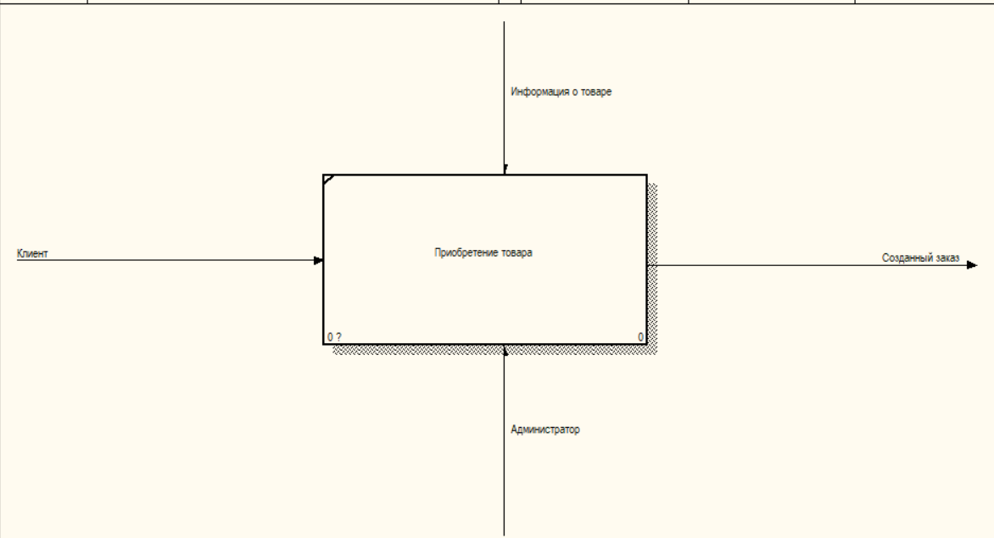

Рисунок 2. Функциональная модель бизнес-процесса «Приобретение товара»

2.2 Сценарий взаимодействия пользователя с системой

На основе описанных требований к системе и составленной декомпозиции была разработана диаграмма прецедентов.

Диаграмма прецедентов представлена на рисунке 3.

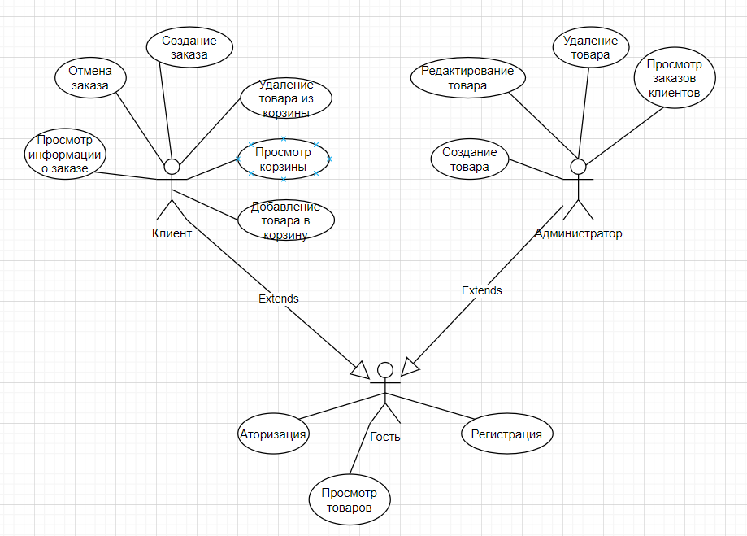

Рисунок 3. Диаграмма прецедентов.

Также на основе декомпозиции была разработана диаграмма состояний сущности «Заказ».

Диаграмма состояний для сущности «Заказ» представлена на рисунке 4.

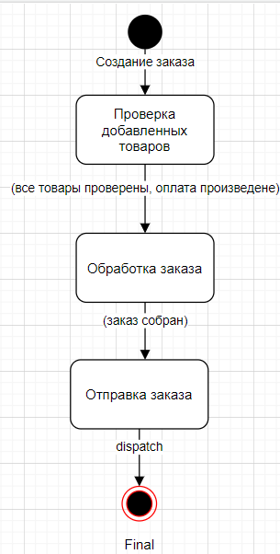

Рисунок 4 – Диаграмма состояний сущности «Заказ»

**2.3. Авторизация пользователя в системе**

**Название:** «Авторизация».

**Действующее лицо:** неавторизированный пользователь.

**Предусловие:** пользователь зарегистрирован в системе.

**Основной поток:** не авторизированный пользователь нажимает кнопку «Вход» и перед ним открывается страница авторизации. Он вводит в форму данные и нажимает кнопку «Войти». Перед пользователем открывается главная страница.

**Альтернативный поток:** если пользователь ввёл некорректные данные, то система оповестит об этом и придётся повторить вход.

**2.4. Оформление заказа в системе**

**Название:** «Заказ».

**Действующее лицо:** пользователь.

**Предусловие:** пользователь добавил товары в корзину и перешел к оформлению заказа

**Основной поток:** пользователь произвел оплату заказа, заказ принят к обработке

**Альтернативный поток:**  пользователь не произвел оплату заказа, система оповестит об этом.

**2.5. Просмотр заказов**

**Название:** «Просмотр заказов»

**Действующие лица:** клиент, администратор

**Основной поток:** Клиент имеет возможность просмотра списка объектов, чтобы проверить правильность введенных данных. Администратор имеет возможность просмотра заказов, целью является получение сведений о клиентах, создавших заказы.

**2.7. Деавторизация**

**Название:** «Деавторизация»

**Действующее лицо:** авторизированный пользователь

**Основной поток:** пользователь может выйти из системы

**Альтернативный поток:** пользователь может не выходить из системы, тогда ему будут приходить уведомления о сообщениях

**2.9. Вывод**

После анализа задачи и функциональной декомпозиции системы получены сведения о том, из чего состоит система и как она должна быть организована.

3 СТРУКТУРНАЯ ОРГАНИЗАЦИЯ СИСТЕМЫ

На основе анализа предметной области были решены следующие вопросы структурной организации системы:

1. Общие принципы организации системы;
2. Организация доступа к данным;
3. Организация бизнес логики;
4. Организация веб-интерфейса
5. Взаимодействие компонентов системы при получении статусов заказа;
6. Организация обработки ошибок.

3.1. Общие принципы организации системы

В ходе выполнения курсового проекта, была разработана система, состоящая из трех компонентов: сервер, клиент (браузер) и базы данных.

Общая схема организации системы представлена на рисунке 5.

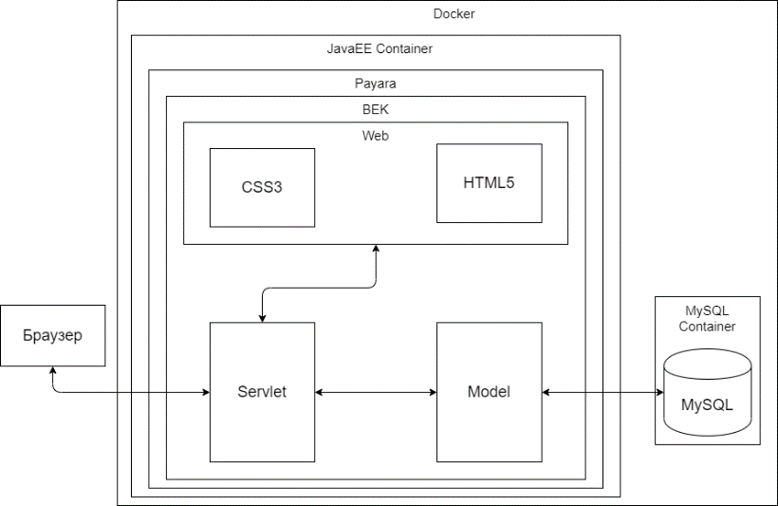

Рисунок 5 – Общая схема организации системы

3.2. Организация доступа к данным

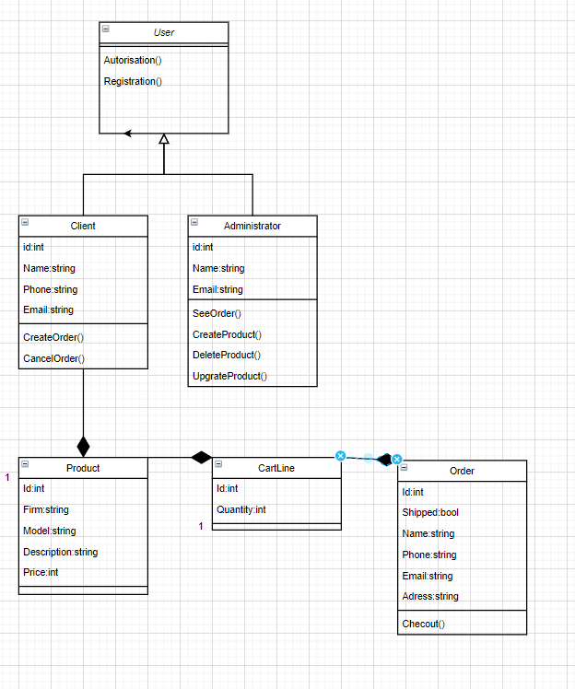

Рисунок №6. Организация доступа к данным

3.3. Организация бизнес-логики.

3.4. Организация веб-интерфейса.

3.5. Взаимодействие компонентов системы при входе пользователя в систему

Диаграмма последовательностей оформления заявки представлена на рисунке 9.

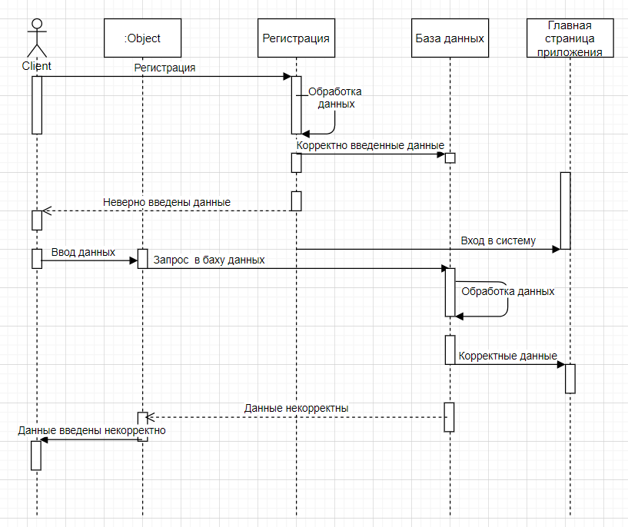

Рисунок 9 – Диаграмма последовательностей вход в систему

3.6. Вывод

На основе анализа предметной области были решены следующие вопросы структурной организации системы:

1. Общие принципы организации системы;
2. Организация доступа к данным;
3. Организация бизнес логики;
4. Организация веб-интерфейса;
5. Взаимодействие компонентов системы при получении статусов заявки;
6. Организация обработки ошибок.

Можно переходить к разработке системы.